Министерство образования Республики Беларусь
Учреждение образования «Белорусский государственный университет информатики и радиоэлектроники»

Факультет Компьютерного Проектирования Кафедра инженерной психологии и эргономики
Дисциплина: Компьютерные системы и сети

ОТЧЁТ
к лабораторной работе на тему
«TRACEROUTE»

Выполнил: Проверила:
ст. гр.410901 Болтак С.В.
Томашевич Я.А.

Минск 2026

Задание: необходимо разработать простейший аналог утилиты traceroute, изученной в рамках первой лабораторной работы. В качестве протокола передачи данных использовать ICMP.

Решение:
Для запуска утилиты вводим в консоль команду mytraceroute.exe:
Результат работы программы приведен на рисунке 1:
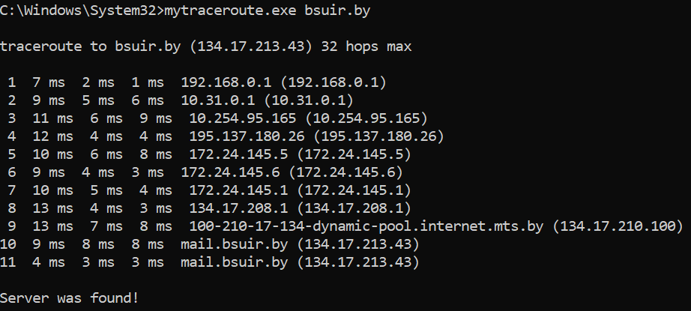

Рисунок 1 – Результат работы программы

Для сравнения, на рисунке 2 приведен результат работы встроенной в Windows утилиты tracert:
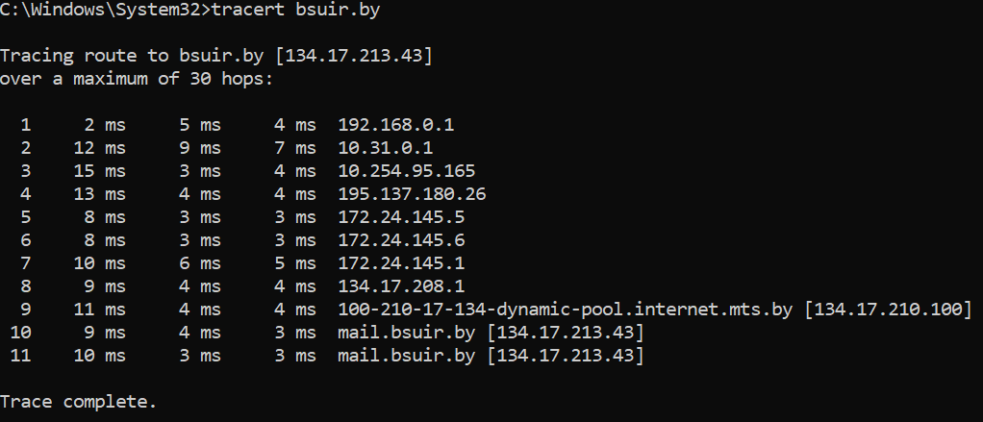

Рисунок 2 – Результат работы tracert

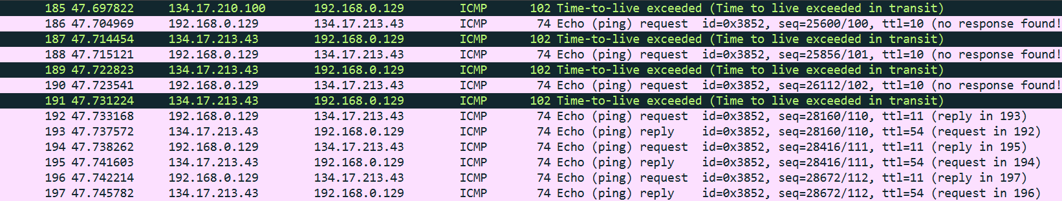

Рисунок 3 – Пакеты в Wireshark
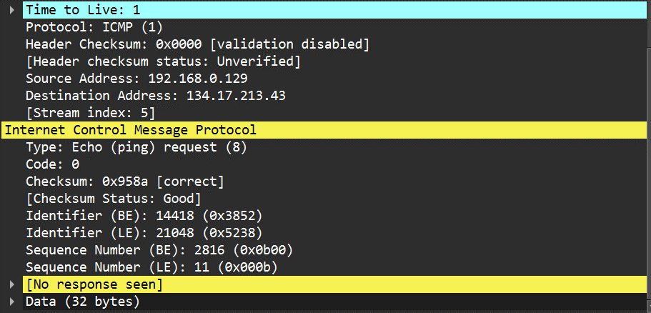

Рисунок 4 – ICMP-request с TTL 1
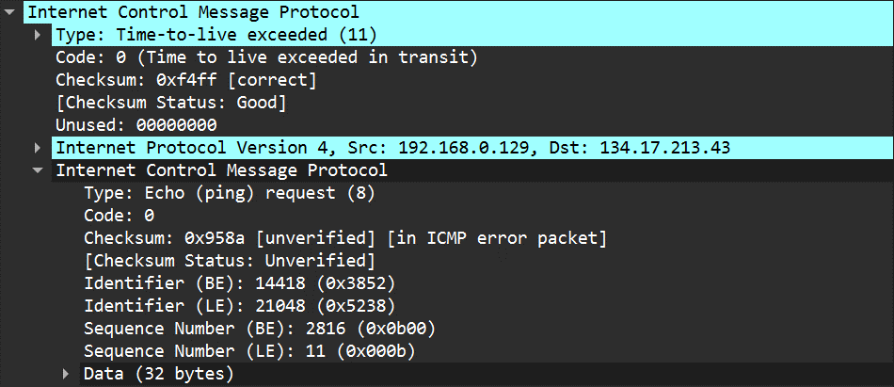

Рисунок 5 – ICMP Time-to-live exceeded

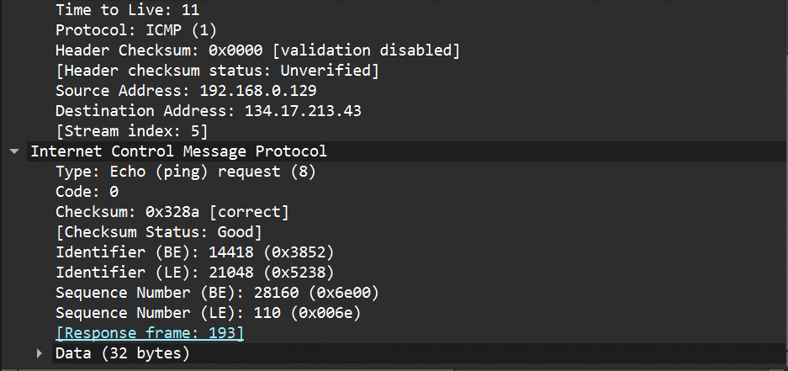

Рисунок 6 – Конечный ICMP-request с TTL 11
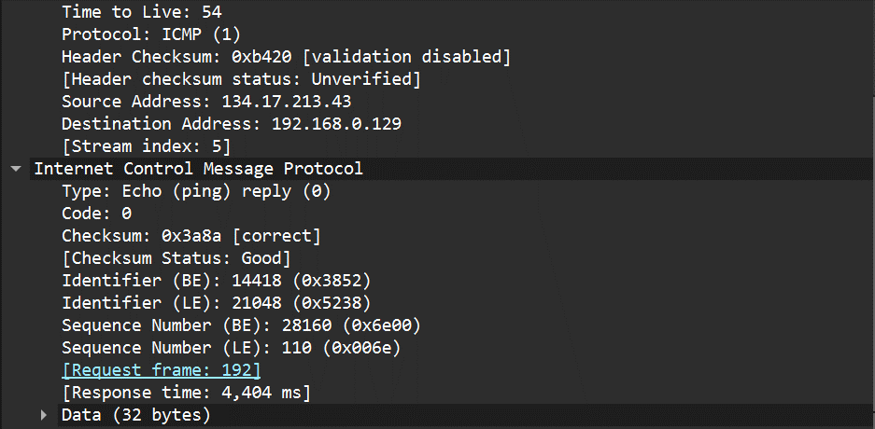

Рисунок 7 – ICMP-reply

